Экскурсия на железнодорожный вокзал
Котлас – Южный.
Группа №8 «Дошколята» 14.11.17г.
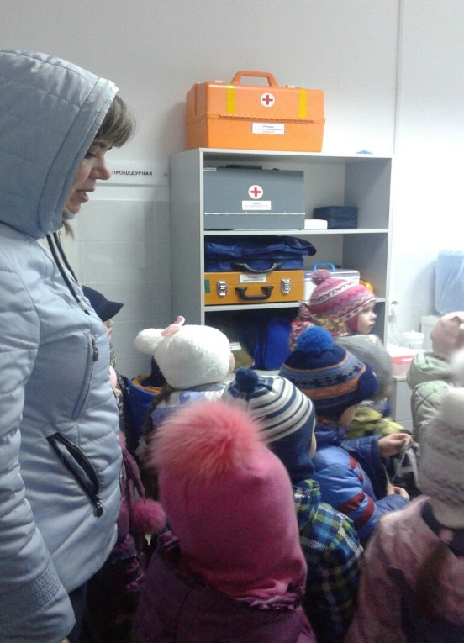

Медпункт

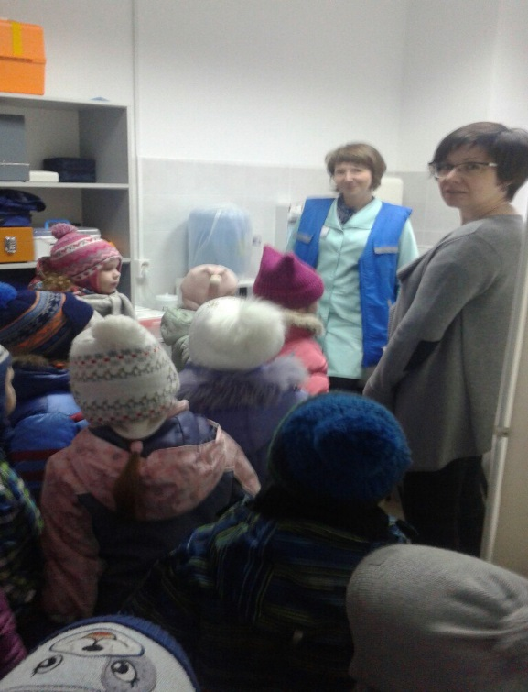

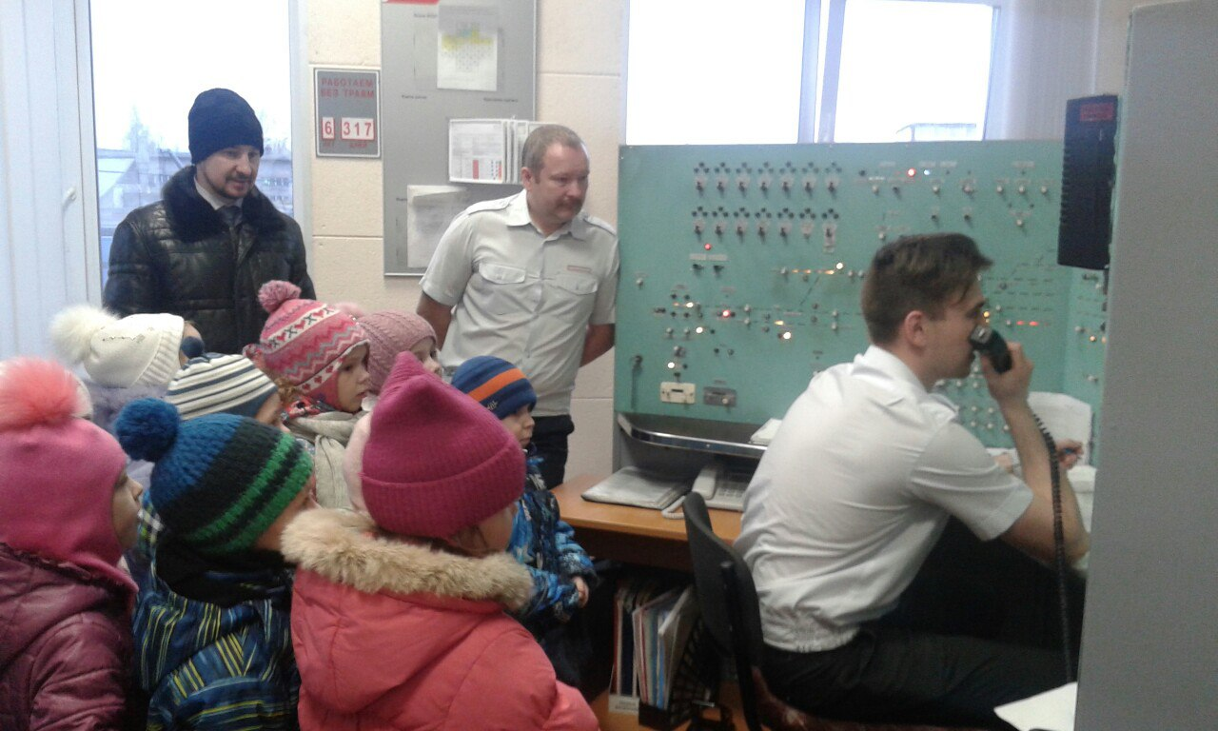
Пульт управления дежурного по станции

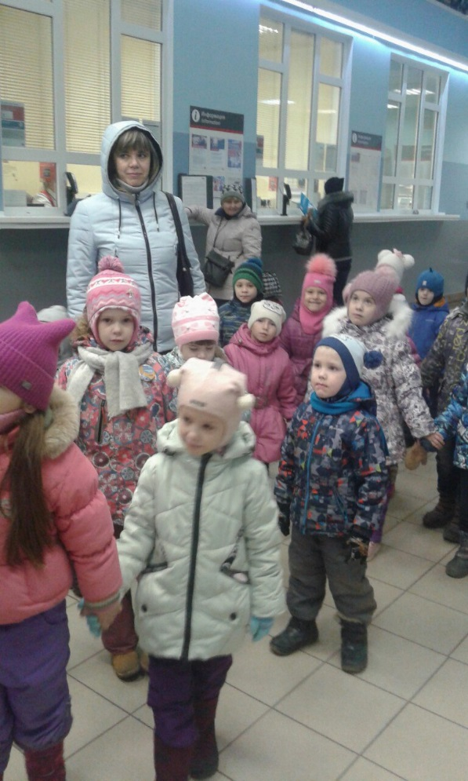
Билетные кассы

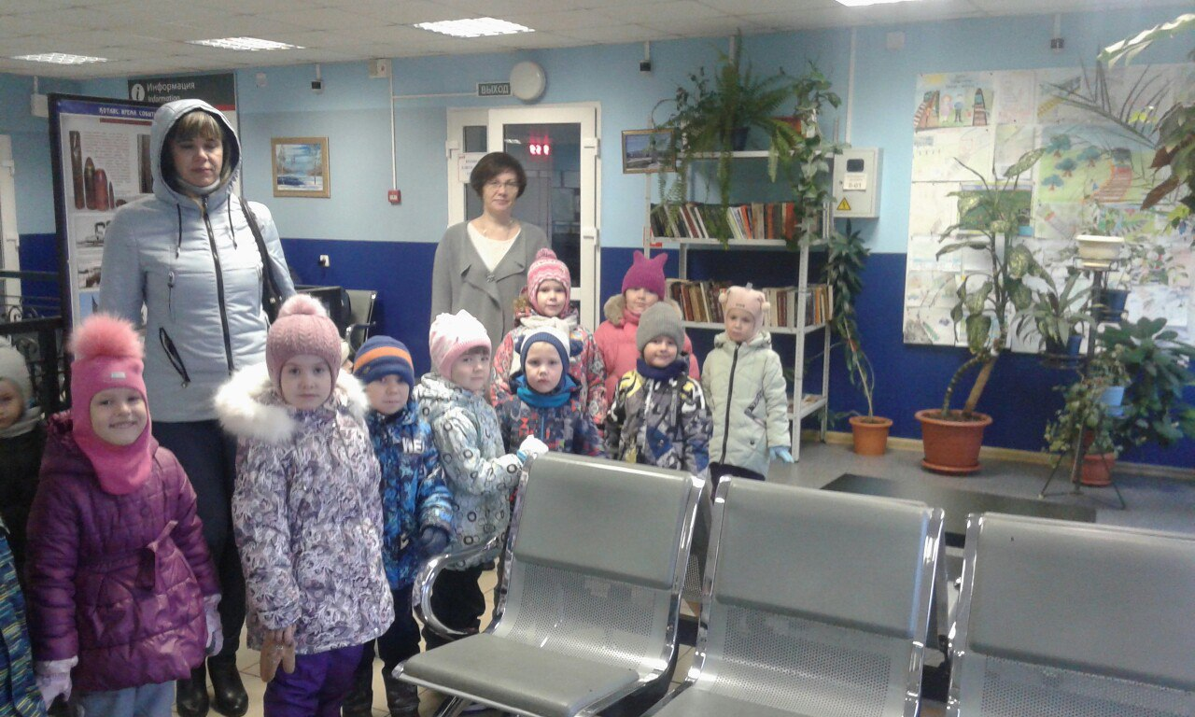

Зал ожидания

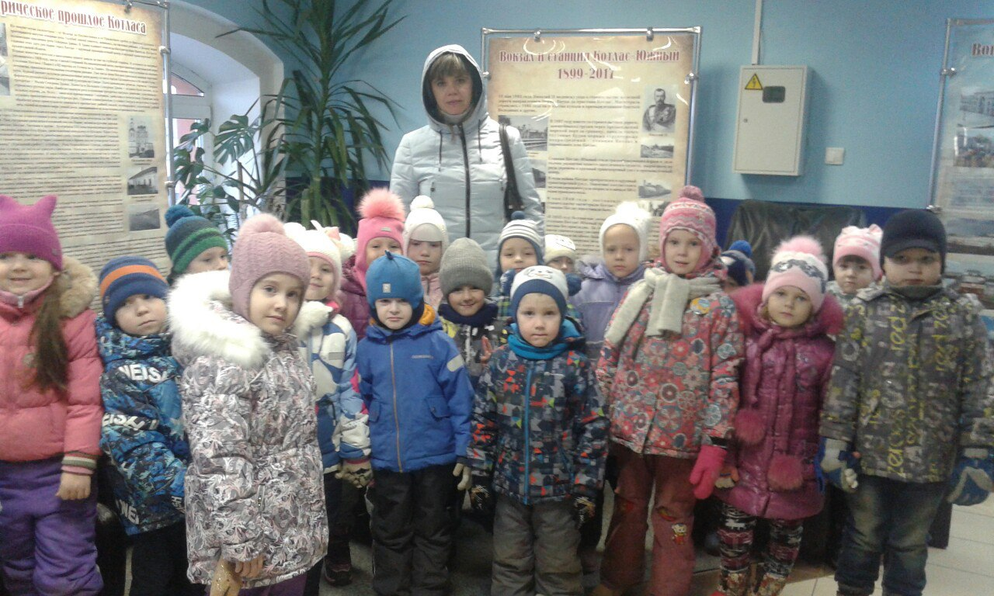

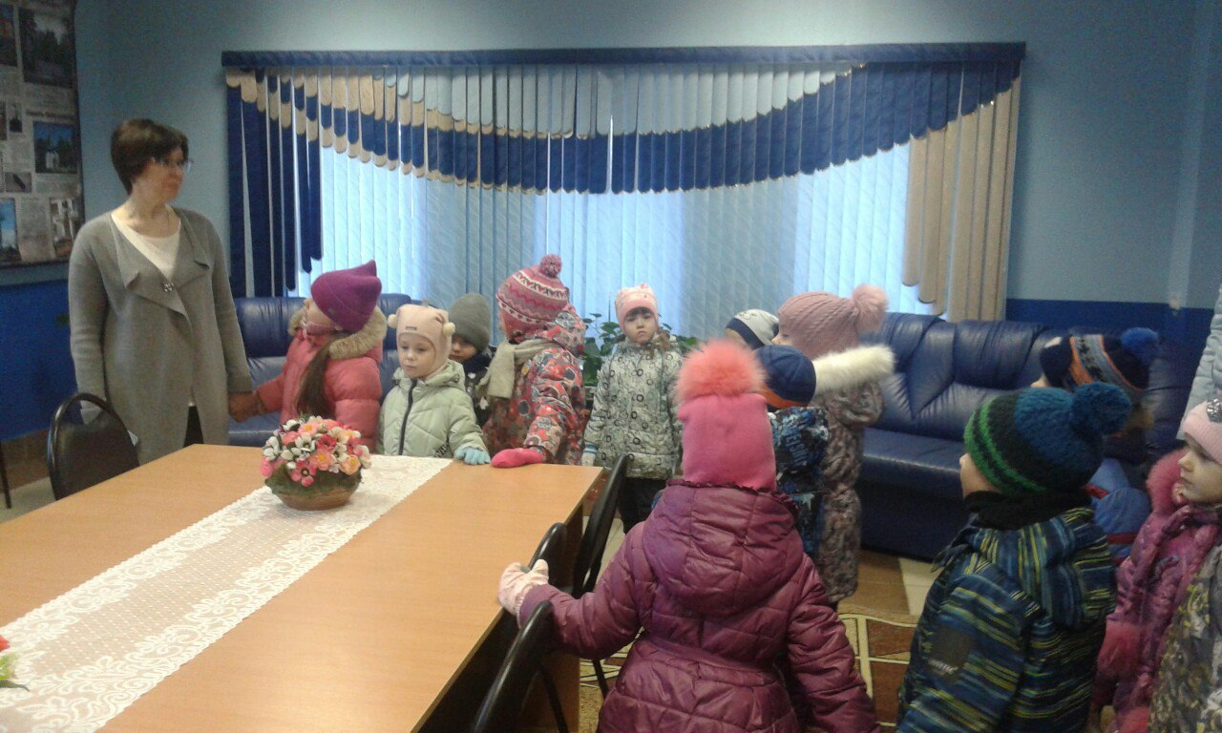

Зал ожидания повышенной комфортности

Уважаемые родители, повторите вместе с детьми:
Вокзал Котлас – Южный, перрон, зал ожидания,
билетные кассы, камера хранения, медпункт,
пульт управления дежурного по станции, турникет.
Выражаем благодарность за организацию экскурсии
Сухаревой Ирине Викторовне!
Воспитатель группы №8 - Стрюк Е. В.
Воспитатель по физической культуре - Лазарева Т. Е.

